PROGETTO 0-6 2012-2013
LABORATORIO PER GENITORI ED INSEGNANTI
17 APRILE 2013
“LABORATORIO DEL LEGNO: COSTRUZIONE DI UN LIBRO”
CON SERGIO SPADA

“…MITIV IN SDÉ BURDEL”

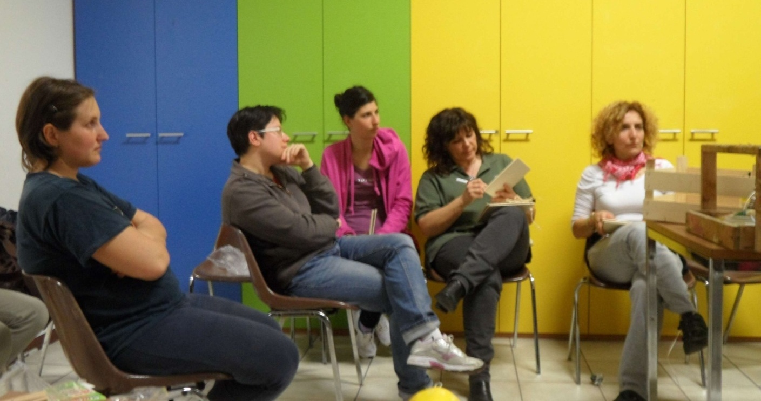

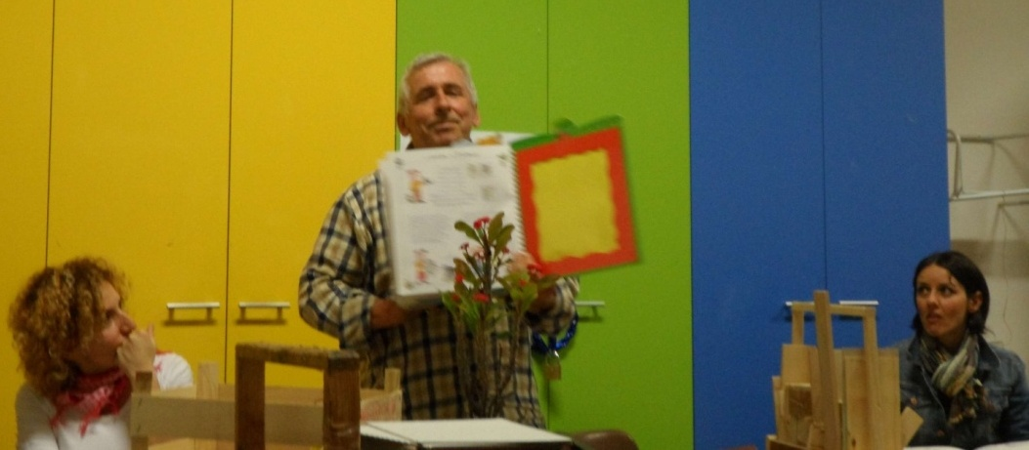

Porre l’attenzione su ogni parte del libro soprattutto la copertina

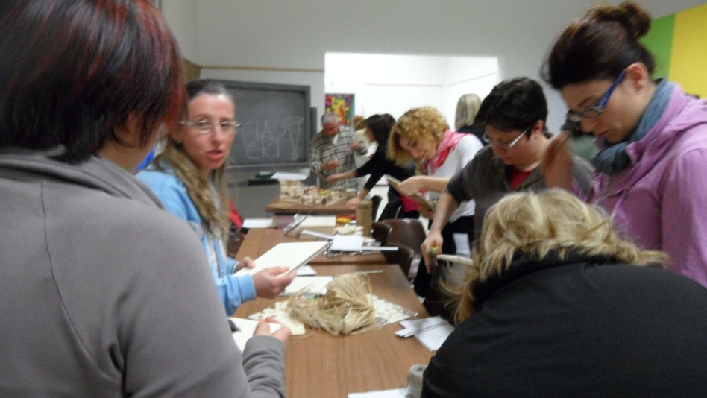
allontanare gli stereotipi

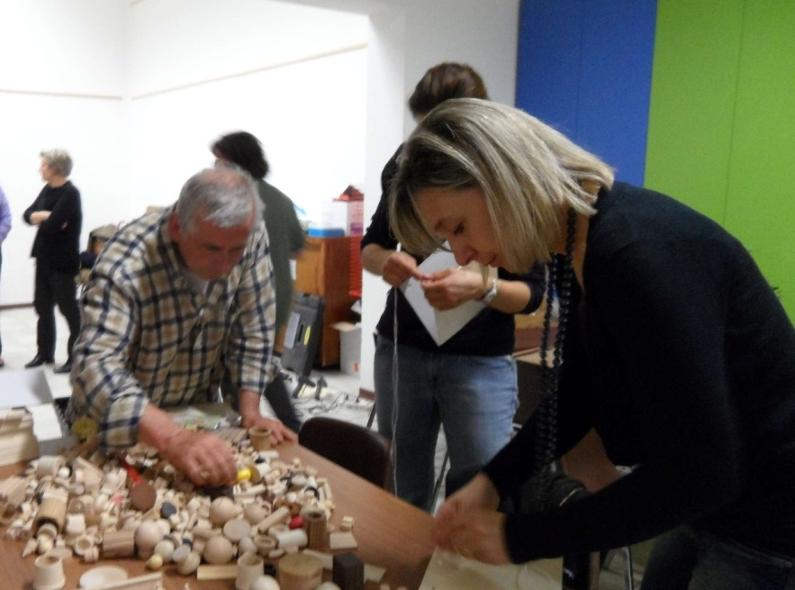

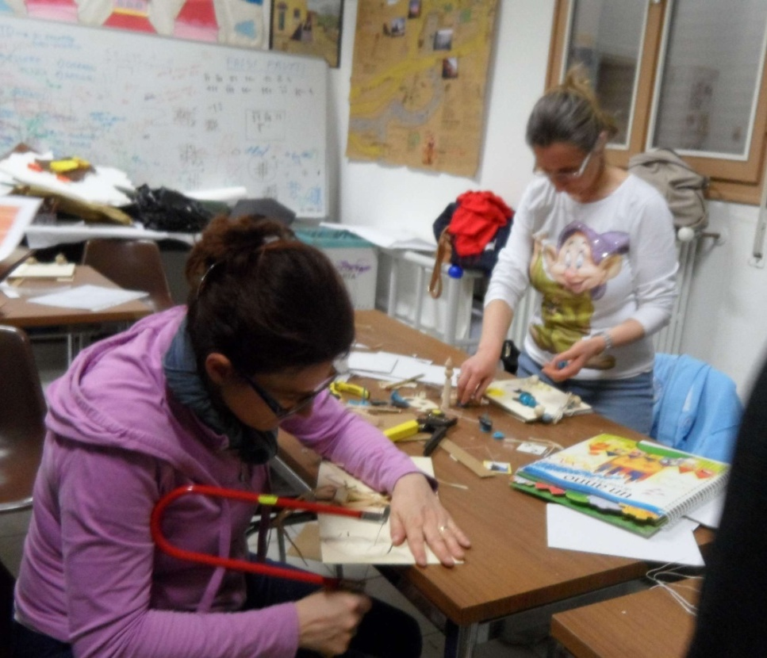
saper usare gli arnesi del mestiere

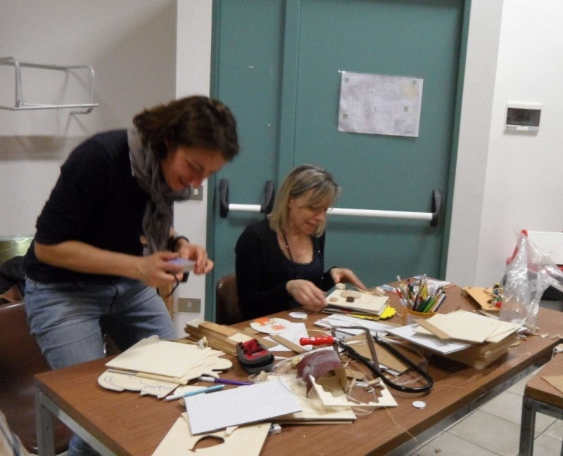

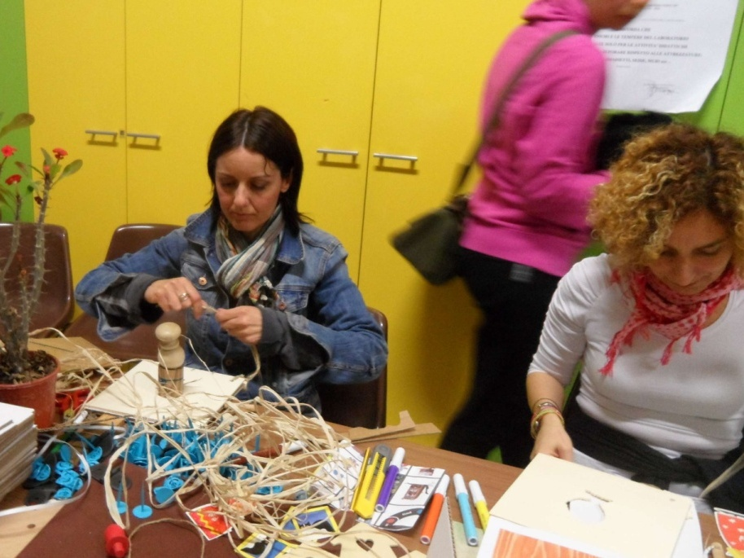

Sviluppare ed ampliare ogni pagina del libro con fantasia e creatività

